**PENDAHULUAN**

1. **Latar Belakang**

Pada saat ini dunia teknologi berkembang dengan pesat di segala bidang. Dengan semakin majunya ilmu pengetahuan dan ilmu teknologi saat ini ditandai dengan bermunculannya alat-alat yang menggunakan sistem kendali digital dan otomatis. Teknologi menjadi hal yang sangat berguna bagi kehidupan manusia, mulai dari teknologi mekanik, listrik, dan tentunya teknologi telekomunikasi. Di era globalisasi seperti sekarang ini, teknologi sangat membantu aktivitas manusia agar lebih mudah dan lebih efisien. Teknologi alat elektronika adalah salah satu teknologi yang tentunya akan sangat membantu manusia dalam melakukan berbagai hal terutama dalam mengendalikan perangkat kelistrikan.

Salah satu teknologi alat elektronika saat ini yang sedang ramai dibicarakan baik di Indonesia maupun luar negeri yaitu IoT (*Internet of Things*).

Menurut Wikipedia Indonesia (2012) “*IoT merupakan sebuah konsep yang bertujuan untuk memperluas manfaat dari konektivitas internet yang tersambung secara terus-menerus. Adapun kemampuan seperti berbagi data, remote control, dan sebagainya, termasuk juga pada benda di dunia nyata*”.

“*IoT adalah jaringan benda-benda fisik atau “things” yang tertanam (embedded) dalam perangkat elektronik, perangkat lunak, sensor, dan konektivitas untuk memungkinkannya mencapai nilai dan layanan yang lebih besar, dengan cara bertukar data dengan produsen, operator dan/atau perangkat lain yang terhubung*”. (Onno W .Purbo, 2015)

Setiap objek dalam IoT bukan saja bisa diidentifikasi secara unik via sistem komputasi-tertanamnya tetapi juga mampu beroperasi dalam infrastruktur internet yang ada.

Untuk mendukung gagasan di atas, maka diperlukan perangkat yang efisien baik itu dalam dimensi maupun penggunaan daya. Dengan memanfaatkan *Raspberry Pi*, maka masalah efisiensi tersebut dapat diatasi. *Raspberry Pi* yaitu komputer papan tunggal (*Single Board Circuit* /SBC) yang memiliki ukuran sebesar kartu kredit. *Raspberry Pi* bisa digunakan untuk berbagai keperluan, seperti *spreadsheet*, game, bahkan bisa digunakan sebagai *media player* karena kemampuannya dalam memutar *video high definition*. *Raspberry Pi* memiliki fitur GPIO (*General Purpose Input Output*) yang berfungsi sebagai *port-port* yang mengirimkan perintah sesuai instruksi atau program yang dibuat.

Dengan menggunakan *Raspberry Pi* teknologi *website* saat ini dapat diaplikasikan sebagai *monitoring* dan kendali, yang digunakan untuk mengendalikan perangkat kelistrikan, sehingga *user* cukup mengontrol dari PC atau smartphoneyang telah terhubung dengan internet. Dalam hal ini pengontrolan menggunakan *Raspberry Pi* memiliki beberapa keunggulan seperti *low power* dan relatif lebih mudah dihubungkan dengan *web server* dibandingkan dengan *mikrokontroler*. Oleh karena itu penggunaan *Raspberry Pi* sebagai *web server* dapat menggantikan fungsi PC pada umumnya.

Dengan kemampuannya yang begitu unik, *Raspberry Pi* dengan *fitur* IoT-nya menjadi semakin menarik untuk digunakan. Mulai dari memantau keamanan rumah, kompleks, apartemen, perkantoran, dan lain-lain. Sehingga muncul gagasan untuk menggunakan *Raspberry Pi* sebagai server yang dapat memantau perangkat kelistrikan yang ada di rumah sekaligus mengendalikannya. Sehingga saat kita meninggalkan rumah, kita tidak perlu khawatir tentang keadaan di rumah.

Oleh karena itu berdasarkan latar belakang di atas dan kebutuhan-kebutuhan akan keamanan dan kenyamanan, maka Pada Tugas Akhir ini saya membahas tentang “RANCANG BANGUN SISTEM *MONITORING* DAN PENGENDALI *SMARTHOME* BERBASIS WEB MENGGUNAKAN *RASPBERRY PI*”.

1. **Perumusan Masalah**

Berdasarkan latar belakang di atas maka penulis dapat merumuskan masalah-masalah sebagai berikut:

1. Bagaimana membuat rangkaian perangkat keras sistemyang digunakan untuk *memonitoring* dan mengendalikan perangkat kelistrikan di rumah ?
2. Bagaimana cara melakukan komunikasi antara *server* *Raspberry Pi* dan perangkat keras yang akan dikendalikan ?
3. Bagaimana membangun perangkat lunak pendukung untuk *memonitoring* dan mengendalikan perangkat kelistrikan di rumah ?
4. Bagaimana membuat jaringan sistem *monitoring* dan kendali yang sederhana namun tetap efektif dan efisien dalam penggunaannya?
5. Bagaimana kinerja sistem secara keseluruhan ?
6. **Tujuan Penelitian**

Tujuan dari penelitian yang dilakukan ini adalah sebagai berikut:

1. Merancang dan membangun rangkaian perangkat keras sistemyang untuk *memonitoring* dan mengendalikan perangkat kelistrikan di rumah.
2. Melakukan komunikasi antara *server* *Raspberry Pi* dan perangkat keras yang akan dikendalikan.
3. Merancang dan membangun perangkat lunak pendukung untuk *memonitoring* dan mengendalikan perangkat kelistrikan di rumah
4. Membuat jaringan sistem *monitoring* dan kendali yang sederhana namun tetap efektif dan efisien dalam penggunaannya.
5. Menguji kinerja sistem secara keseluruhan dan menganalisis hasil pengujian.
6. **Pembatasan Masalah**

Ruang lingkup permasalahan dalam penelitian ini akan dibatasi pada:

1. Menggunakan Sistem Operasi *linux* ARM untuk sistem operasi *Raspberry Pi*
2. Menggunakan *Web Framework Python* sebagai *Framework Web Server*.
3. Penggunaan bahasa *python* sebagai bahasa pemrograman utama dalam *Raspberry Pi*.
4. **Tinjauan Pustaka**

Sistem yang dirancang merupakan teknologi yang memiliki fungsi memonitor dan mengendalikan peralatan elektronik rumah dengan jarak jauh melalui web. Terdapat beberapa perancangan sistem monitoring dan kendali rumah jarak jauh yang telah dikembangkan sebelumnya, perancangan yang berfokus pada penerapan-penerapan yang berbeda melalui berbagai macam metode yang digunakan.

Pada penelitian yang dilakukan oleh (Sultan Fiqri, 2014) yang merancang Sistem Kendali Rumah Jarak Jauh Menggunakan Telepon Selular Android. Dari penelitian tersebut dirancang sistem kendali rumah menggunakan *Mikrokontroler* *ATmega16* yang dapat di akses melalui *Smartphone* *Android*. Adapun sistem yang dirancang yaitu kendali lampu AC serta memonitoring keadaan rumah menggunakan sensor PIR dan limit switch yang memberikan informasi langsung ke ponseldengan cara mengirimkan *sms* yang telah diolah terlebih dahulu dalam tampilan aplikasi pada *Smartphone* android.

Lain halnya dengan penelitian yang telah dilakukan oleh (Lilik Kunarso, 2015) yaitu Rancang Bangun Sistem Kontrol Listrik Berbasis Web menggunakan *Server Online* *Mini PC Raspberry Pi*”. Berdasarkan hasil penelitian, Sistem kendali Listrik yang telah dibuat mampu mengendalikan 4 alat elektronika tegangan AC sekaligus oleh 4 *relay* dengan setiap *relay*nya yang mampu menanggung beban maksimal sebesar 2200 watt dengan menggunakan catu daya pada *Raspberry Pi* yang memiliki minimal kuat arus 0,7 *ampere*. Pengontrolan akan memiliki kinerja yang lebih maksimal apabila dikendalikan melalui PC/Laptop dibandingkan dengan menggunakan *Smarphone.*

Sama halnya dengan penelitian yang dilakukan Oleh(Mohammad Faisal Hari Darmawan, 2015), yang merancang *Home Automation* Berbasis Web Menggunakan *Raspberry Pi*, dirancang pengendalian beberapa peralatan elektronik rumah tangga seperti menggunakan *Raspberry Pi,* seperti Relay Modul untuk mengendalikan lampu , RFID, dan *Webcam* untuk sistem keamanan. dalam bentuk prototipe. *Interface* untuk kendali perangkat menggunakan web server yang dapat di akses di mana saja, baik menggunakan browser di PC maupun *Smartphone* yang terkoneksi ke *internet*. Penelitian tidak membahas kinerja teknis kendalian secara nyata, jadi sistem yang dihasilkan masih berupa simulasi dan hanya mengendalikan lampu.

Berbeda dengan penelitian yang dilakukan oleh (Haryanto Sitohang, 2015) yang membahas tentang Implementasi *Home Automation* Berbasis Web Pada Kontrol Dan *Server Raspberry Pi*”. dilakukan pengujian ketahanan *Raspberry Pi* saat beroperasi yang dimaksudkan untuk menguji ketahanan suhu dari *Raspberry Pi* dengan cara membaca suhu dari CPU *Raspberry Pi* untuk jangka waktu yang lama digunakan sebagai server. Pengujian ketahanan suhu CPU *Raspberry Pi* dilakukan selama 7 hari dalam keadaan *Raspberry Pi* tetap menyala atau bekerja. Pada penelitian tersebut tidak diuraikan bagaimana merancang sistem secara keseluruhan dan hanya terfokus pada pengujian ketahanan *Raspberry Pi* dalam beroperasi.

Berbeda dengan empat penelitian yang telah dilakukan di atas yang membuat sistem pengendali tanpa membahas tata letak dan teknis penggunaan sensor dan *aktuator*, pada penelitian ini akan membuat sebuah sistem yang dapat mengendalikan perangkat-perangkat elektronik dengan memperhitungkan pemasangan sensor dan *aktuator*. Selain itu penelitian ini juga mengembangkan ide-ide yang belum diterapkan dari penelitian terdahulu, yaitu perancangan sistem *monitoring* untuk *smarthome*, mengembangkan *interface* web agar lebih menarik dan lebih mudah dioperasikan, serta merancang teknis kerja sensor dan *aktuator* yang tepat agar dapat dioperasikan secara efektif.

1. **Metodologi Penelitian**
2. **Bahan Penelitian**

Dalam penelitian ini akan dilakukan perancangan prototipe sistem *monitoring* dan pengendali perangkat elektronik rumah tangga berbasis web menggunakan *Raspberry Pi* sebagai pengendali sekaligus server, mulai dari perancangan denah rumah dalam bentuk *prototipe*, tata letak sensor, *interface web controler* , serta teknis kinerja perangkat yang dikendalikan secara keseluruhan.

Data *monitoring* dari masing-masing sensor akan disimpan dan dapat ditampilkan kembali dalam bentuk teks maupun grafik. Sehingga dapat dijadikan acuan untuk perawatan perangkat rumah tangga maupun perangkat *Raspberry Pi* sendiri.

1. **Alat yang digunakan**

Untuk menunjang penelitian ini, beberapa peralatan yang digunakan dalam pengumpulan data di lapangan yaitu :

1. Raspberry *Pi* 2 model B *element* 14
2. Laptop
3. Modul *relay*
4. MemoriSDHC *class* 10
5. Motor DC 5 V 2A
6. Micro Servo Motor SG90
7. Lampu LED
8. **Metode Penelitian**

Penelitian ini diawali dengan melakukan perancangan perangkat keras dan perangkat lunak. Perancangan perangkat keras berupa perancangan GPIO, dan perancangan rangkaian keseluruhan. Perancangan perangkat lunak berupa instalasi awal *raspberry pi,* pengaturan koneksi jaringan, perancangan *web server*, pemrograman GPIO dan mendesain *interface web server*.

Setelah dilakukan perancangan perangkat keras dan perangkat lunak, akan dilakukan pengujian sistem secara keseluruhan, seperti uji ketahanan suhu saat beroperasi dalam waktu yang lama, pengujian beban *traffic* data yang dipakai, serta kinerja sensor dan perangkat yang terhubung ke *raspberry pi*.

Berikut blok diagram Rancang Bangun Sistem Smarthome secara keseluruhan:

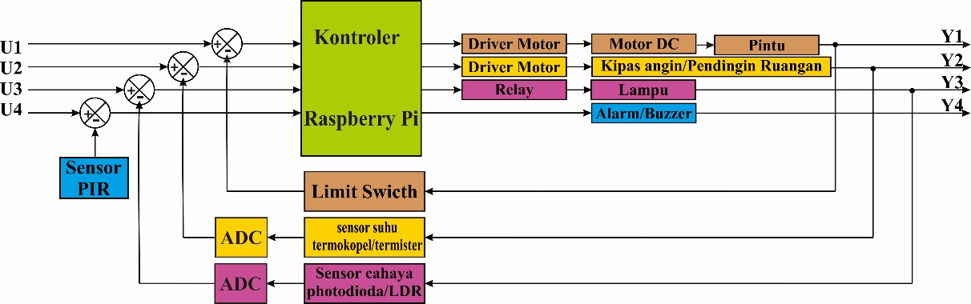

**Gambar 1.** Blok diagram sistem smarthome

1. **Variabel atau Data**

Berbagai data yang akan diambil berupa data log dari Pin GPIO yang terhubung pada sensor maupun output. Data yang diambil berupa kondisi *on-off* perangkat dan hasil pengukuran dari sensor dan akan ditampilkan dalam bentuk grafik.

1. **Analisis Hasil**

Analisis hasil akan dilakukan berdasarkan data yang didapatkan hasil pengujian. Dari hasil pengujian tersebut akan ditarik kesimpulan yang dapat berguna untuk perbaikan dan kesempurnaan penelitian.

1. **Diagram Alir Penelitian**



**Gambar 2.** Diagram Alir Penelitian

1. **Sistematika Penulisan**

Agar penulisan tugas akhir ini sistematis, maka penulisan dibagi dalam beberapa bab sebagai berikut:

**BAB I PENDAHULUAN**

Bab ini berisikan Latar Belakang, Perumusan Masalah, Pembatasan Masalah, Tujuan Penelitian, Metodologi Penelitian, dan Sistematika Penulisan.

**BAB II** **SISTEM *MONITORING* DAN PENGENDALI *SMARTHOME* BERBASIS WEB MENGGUNAKAN *RASPBERRY PI***

Memuat tentang penjelasan tentang gambaran umum cara kerja Sistem *monitoring* dan pengendali smarthome berbasis web serta penggunaan Raspberry Pi sebagai pengendali.

**BAB III PERANCANGAN SISTEM *MONITORING* DAN PENGENDALI *SMARTHOME* BERBASIS WEB MENGGUNAKAN *RASPBERRY PI***

Bab ini berisikan tahap perancangan sistem *monitoring* dan pengendali berbasis *Raspberry Pi* yang dapat diakses melalui browser PC maupun *Smartphone* yang tersambung ke *internet*

**BAB IV PENGUJIAN DAN ANALISA SISTEM *MONITORING* DAN PENGENDALI *SMARTHOME* BERBASIS WEB MENGGUNAKAN *RASPBERRY PI***

Bab ini berisi hasil pengujian terhadap hasil perancangan sistem beserta analisa pengujian. Pengujian yang dilakukan adalah pengujian sistem secara keseluruhan.

**BAB V PENUTUP**

Bab ini berisikan Kesimpulan dan Sari8an yang diharapkan dapat berguna bagi perbaikan dan kesempurnaan tugas akhir ini.

1. **Jadwal Penelitian**



**Lampiran I**



**Gambar 3.** Desain Denah Rumah



**Lampiran II**

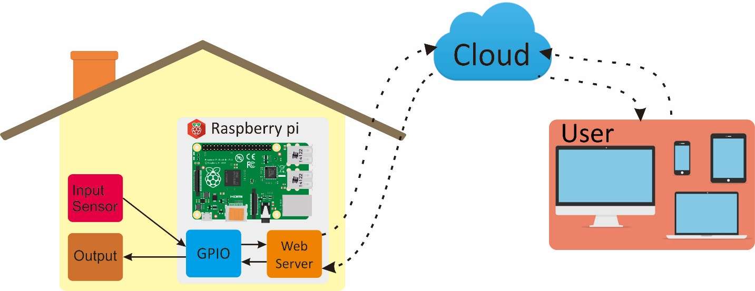

**Gambar 4.** Rancangan sistem secara keseluruhan

Keterangan :

* **Input sensor**
* **Limit swicth**, untuk monitoring pintu dan jendela dirumah.
* **Sensor suhu**, *monitoring* temperatur ruangan.
* **Sensor cahaya**, untuk *monitoring* intensitas cahaya didalam ruangan maupun di luar ruangan.
* **Sensor PIR**, untuk mendeteksi panas tubuh.
* **Output**
* Lampu.
* Pendingin ruangan.
* Alarm/*Buzzer*.
* **GPIO**

Diprogram menggunakan bahasa *python,* dengan mengintegrasikan paket *RPI*.*GPIO* agar bisa menggunakan perintah *GPIO.*

* **Web server**
* *Django*
* *Python*
* *PHP5*
* *PHPmyAdmin*
* *Mysql*
* **User**.

Untuk mengakses web server yang dibuat, dapat menggunakan browser atau dapat membuat *software* khusus untuk mengakses layanan dari *web server*.

User dapat berupa :

* Smartphone
* Tablet PC
* PC/Laptop